TUẦN 18
TOÁN
Bài 57: ÔN TẬP VỀ HÌNH HỌC VÀ ĐO LƯỜNG (T1) – Trang 119

I. YÊU CẦU CẦN ĐẠT:
1. Năng lực đặc thù.
- Ôn tập, củng cố kĩ năng nhận dạng và gọi tên các hình đã học, kiểm tra góc vuông, góc không vuông.
- Ôn tập về tính chu vi hình chữ nhật, hình vuông.
- Có biểu tượng và nhận biết được đơn vị ml, ước lượng được số đo của một số đồ vật có đơn vị là ml.
- Vận dụng kiến thức, kĩ năng về hình học và đo lường để tính toán, ước lượng giải quyết vấn đề trong cuộc sống.
- Phát triển năng lực tư duy trừu tượng, lập luận, tư duy toán học và năng lực giao tiếp toán học
2. Năng lực chung.
- Năng lực tự chủ, tự học: Chủ động học tập, tìm hiểu nội dung bài học. Biết lắng nghe và trả lời nội dung trong bài học.
- Năng lực giải quyết vấn đề và sáng tạo: tham gia tích cực trò chơi, vận dụng.
- Năng lực giao tiếp và hợp tác: Thực hiện tốt nhiệm vụ trong hoạt động nhóm.
3. Phẩm chất.
- Phẩm chất nhân ái: Có ý thức giúp đỡ lẫn nhau trong hoạt động nhóm để hoàn thành nhiệm vụ.
- Phẩm chất chăm chỉ: Chăm chỉ suy nghĩ, trả lời câu hỏi; làm tốt các bài tập.
- Phẩm chất trách nhiệm: Giữ trật tự, biết lắng nghe, học tập nghiêm túc.
II. ĐỒ DÙNG DẠY HỌC
- Kế hoạch bài dạy, bài giảng Power point.
- SGK và các thiết bị, học liệu phụ vụ cho tiết dạy.

III. HOẠT ĐỘNG DẠY HỌC
Hoạt động của giáo viên |  |  | Hoạt động của học sinh
1. Khởi động:
- Mục tiêu: + Tạo không khí vui vẻ, khấn khởi trước giờ học.
+ Kiểm tra kiến thức đã học của học sinh ở bài trước.
- Cách tiến hành:
- GV tổ chức trò chơi “Đố bạn” để khởi động bài học.  - Cách chơi: TBHT điều hành trò chơi, nêu các câu đố có nội dung về kiến thức hình học và đo lường và gọi bạn trả lời:  + Đố bạn đơn vị đo khối lượng nào chúng mình đã được học ở lớp 3?  + Đố bạn để đo nhiệt độ người ta dùng đơn vị đo nào?  + Đố bạn 1l = ? ml  ...  - GV nhận xét, tuyên dương.  - GV dẫn dắt vào bài mới: Ôn tập về hình học và đo lường (Tiết 1) |  | - HS tham gia trò chơi  + HS1: Đơn vị đo khối lượng là g  + HS2: Để đo nhiệt độ người ta dùng đơn vị đo độ C  + HS3: 1l = 1000 ml  ...  - Lớp theo dõi, nhận xét  - HS lắng nghe, nhắc lại tên bài học.
2. Luyện tập:
- Mục tiêu:
+ Nhận biết được góc vuông, góc không vuông, củng cố cách kiểm tra góc vuông, góc không vuông.
+ Ôn tập về tính chu vi hình chữ nhật, hình vuông.
+ Ôn tập về nhận biết số đo của một số đồ vật có đơn vị là ml.
- Cách tiến hành:
Bài 1. Dùng ê ke kiểm tra rồi nêu tên góc vuông, góc không vuông. (Làm việc cá nhân)  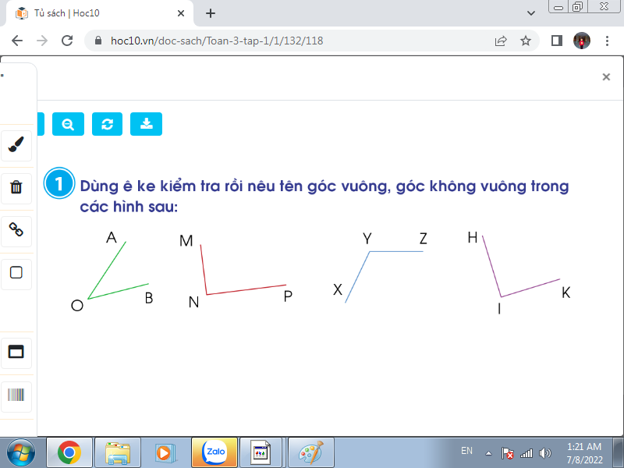  - Gọi HS nêu yêu cầu bài tập.  - GV yêu cầu HS quan sát hình vẽ rồi làm bài cá nhân.  - GV quan sát, lưu ý HS đặt ê ke cho đúng.  - GV yêu cầu HS chia sẻ kết quả với bạn theo cặp.  - GV gọi HS báo cáo trước lớp.  - GV mời HS khác nhận xét.  - GV nhận xét, tuyên dương.  Chốt cách đọc góc vuông, góc không vuông, cách kiểm tra góc vuông bằng ê ke.  Bài 2: Đo độ dài các cạnh rồi tính chu vi mỗi hình (Làm việc cá nhân)  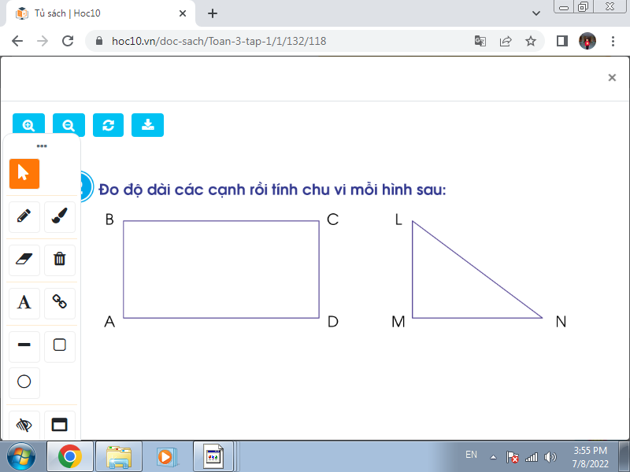  - GV yêu cầu HS nêu đề bài  - GV hỏi bài tập có mấy yêu cầu  - GV chiếu hình ảnh, gọi HS nêu tên hình và các đỉnh, cạnh, góc có trong mỗi hình  - GV Nhận xét.  - GV yêu cầu HS dùng thước kẻ có vạch cm đo độ dài các cạnh của mỗi hình rồi tính chu vi của hình đó.  - Gọi HS báo cáo kết quả đo được, GV chốt đáp án.  - Gọi HS chữa bài trên bảng, lớp đổi vở kiểm tra cho nhau.  - GV cùng HS nhận xét, chốt lời giải đúng.  - Gọi HS nêu cách tính chu vi hình chữ nhật, hình tam giác.(GV có thể hỏi thêm cách tính chu vi của hình tứ giác, hình vuông)  + GV hỏi: muốn tính chu vi của một hình em phải biết điều gì? Cần lưu ý điều gì?  - GV nhận xét, khen ngợi HS  Củng cố cách tính chu vi của một hình  Bài 3. (Làm việc cặp đôi)  Bạn Voi làm thí nghiệm rót lần lượt mật ong, nước lọc và dầu ăn vào bình đo như hình sau:  + GV hỏi: các em quan sát thấy mỗi vạch chia nhỏ trên bình đo ứng với bao nhiêu ml?  - GV yêu cầu HS quan sát hình vẽ và nói cho bạn nghe những gì mình quan sát được.  - GV mời HS trao đổi trước lớp về thí nghiệm của bạn Voi trong hình.  a) Có bao nhiêu mi- li-lít mật ong?  b) Có bao nhiêu mi-li-lít dầu ăn?  c) Bình đo đang đựng tất cả bao nhiêu mi-li-lít gồm mật ong, nước lọc và dầu ăn?  - Gọi HS nhận xét.  + GV hỏi: làm thế nào em biết được có tất cả 440 ml gồm mật ong, nước lọc và dầu ăn trong bình đo?  - GV nhận xét, tuyên dương HS. | - 1 HS đọc to trước lớp  - HS quan sát hình vẽ, nhận diện bằng mắt thường góc vuông, góc không vuông, rồi dùng ê ke kiểm tra lại  - HS thao tác với ê ke và nói cho bạn cùng bàn nghe cách dùng ê ke để kiểm tra góc vuông, góc không vuông.  - 4HS dùng ê ke kiểm tra hình vẽ trên bảng và chia sẻ trước lớp:  + Góc vuông đỉnh N, cạnh NM và NP.  + Góc vuông đỉnh I, cạnh IH và IK.  + Góc không vuông đỉnh O, cạnh OA và OB.  + Góc không vuông đỉnh Y, cạnh YX và YZ.  - HS khác nhận xét, bổ sung.  - 1 HS nêu đề bài.  - HS: bài tập có 2 yêu cầu  - HS quan sát, chia sẻ:  + Hình chữ nhật ABCD có 4 góc đỉnh A, B, C, D đều là góc vuông và có 4 cạnh là: AB, BC, CD, CD.  + Hình tam giác MLN có 3 góc đỉnh là M, L, N và có 3 cạnh là ML, LN, NM.  - HS làm việc cá nhân vào VBT  - 2 HS nêu miệng, lớp theo dõi nhận xét.  - 2 HS chia sẻ bài làm trên bảng lớp.  Bài giải  Chu vi hình chữ nhật ABCD là:  ( 4 + 2) x 2 = 12 (cm)  Đáp số: 12cm  Bài giải  Chu vi hình tam giác MLN là:  2 + 3 + 4 = 9 (cm)  Đáp số: 9cm  - Lớp theo dõi, nhận xét.  - 2HS nêu lại:  + Chu vi HCN = ( chiều dài + chiều rộng) x 2  + Chu vi hình tam giác bằng tổng độ dài 3 cạnh.  + Muốn tính chu vi của một hình ta phải biết số đo độ dài các cạnh; lưu ý khi tính các số đo phải cùng đơn vị.  - HS lắng nghe, ghi nhớ.  - HS đọc yêu cầu bài.  - HS quan sát  + HS: mỗi vạch ứng với 10ml.  - HS quan sát hình ảnh trao đổi trong nhóm theo câu hỏi của bạn Voi.  - HS chia sẻ trước lớp:  a) Có 200 mi- li-lít mật ong.  b) Có 90 mi-li-lít dầu ăn.  c) Bình đo đang đựng tất cả 440 mi-li-lít gồm mật ong, nước lọc và dầu ăn.  - HS nhận xét, bổ sung.  - HS chia sẻ cách làm
  - GV yêu cầu HS đọc đề bài.  - GV yêu cầu HS quan sát bình đo | 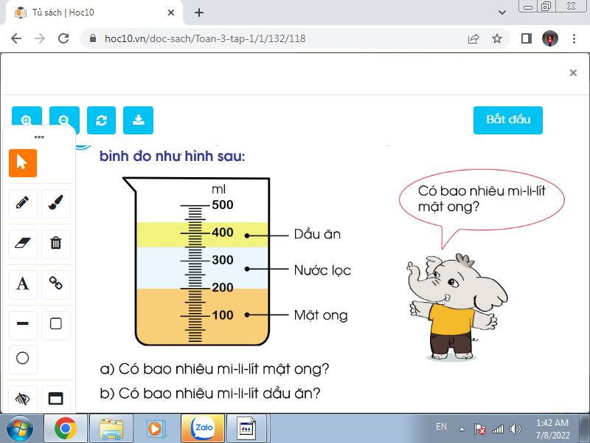
3. Vận dụng.
- Mục tiêu:
+ Củng cố những kiến thức đã học trong tiết học để học sinh khắc sâu nội dung.
+ Vận dụng kiến thức đã học vào thực tiễn.
+ Tạo không khí vui vẻ, hào hứng, lưu luyến sau khi học sinh bài học.
- Cách tiến hành:
- GV tổ chức cho HS chơi trò chơi “Sắc màu em yêu”  - Luật chơi: Có 6 ô màu, sau mỗi ô màu là 1 câu hỏi nhận biết về góc vuông, góc không vuông; tính chu vi của một hình; ước lượng được số đo của một số đồ vật có đơn vị là ml. HS chọn màu bất kì, nếu TL đúng thì được quà (tràng pháo tay).  - GV trình chiếu nội dung, cho HS tham gia chơi  - GV Nhận xét, tuyên dương HS tham gia chơi tốt.  - Nhận xét tiết học. |  |  | - HS lắng nghe, nắm được cách chơi và luật chơi.  - HS tham gia trò chơi để vận dụng kiến thức đã học vào thực tiễn.  - HS khác theo dõi, nhận xét  - HS lắng nghe, thực hiện
IV. Điều chỉnh sau bài dạy:
.......................................................................................................................................
.......................................................................................................................................
.......................................................................................................................................
-----------------------------------------------------------------

TOÁN
Bài 57: ÔN TẬP VỀ HÌNH HỌC VÀ ĐO LƯỜNG (T2) – Trang 120

I. YÊU CẦU CẦN ĐẠT:
1. Năng lực đặc thù.
- Có biểu tượng và nhận biết được các công cụ đo đại lượng: khối lượng, thể tích, thời gian, góc vuông.
- Vận dụng kiến thức gấp một số lên một số lần, giảm một số đi một số lần vào thực hành vẽ đoạn thẳng theo yêu cầu.
- Vận dụng kiến thức, kĩ năng về đo lường để giải được bài toán thực tế có liên quan đến số đo khối lượng.
- Phát triển năng lực tư duy trừu tượng, lập luận, tư duy toán học và năng lực giao tiếp toán học
2. Năng lực chung.
- Năng lực tự chủ, tự học: Chủ động học tập, tìm hiểu nội dung bài học. Biết lắng nghe và trả lời nội dung trong bài học.
- Năng lực giải quyết vấn đề và sáng tạo: tham gia tích cực hoạt động học.
- Năng lực giao tiếp và hợp tác: Thực hiện tốt nhiệm vụ trong hoạt động nhóm.
3. Phẩm chất.
- Phẩm chất nhân ái: Có ý thức giúp đỡ lẫn nhau trong hoạt động nhóm để hoàn thành nhiệm vụ.
- Phẩm chất chăm chỉ: Chăm chỉ suy nghĩ, trả lời câu hỏi; làm tốt các bài tập.
- Phẩm chất trách nhiệm: Giữ trật tự, biết lắng nghe, học tập nghiêm túc.
II. ĐỒ DÙNG DẠY HỌC
- Kế hoạch bài dạy, bài giảng Power point.
- SGK và các thiết bị, học liệu phụ vụ cho tiết dạy.

III. HOẠT ĐỘNG DẠY HỌC
Hoạt động của giáo viên |  |  | Hoạt động của học sinh
1. Khởi động:
- Mục tiêu: + Tạo không khí vui vẻ, khấn khởi trước giờ học.
+ Kiểm tra kiến thức đã học của học sinh ở bài trước.
- Cách tiến hành:
- GV tổ chức cho HS hát bài “Mấy giờ rồi”  + Bài hát nói về điều gì?  + Qua bài hát em biết được công cụ đo nào? Dùng để đo đại lượng nào?  + Em còn biết công cụ đo đại lượng nào khác?  - GV nhận xét, giới thiệu bài: Ôn tập về hình học và đo lường (Tiết 2) |  | - HS hát và kết hợp động tác phụ họa  - HS chia sẻ  - HS nêu: Công cụ đo là đồng hồ, dùng để đo là thời gian.  - HS chia sẻ  - HS lắng nghe, nhắc lại tên bài học
2. Luyện tập:
- Mục tiêu:
+ Nhận biết được các công cụ đo đại lượng đã học và tác dụng của nó.
+ Ôn tập về vẽ đoạn đoạn thẳng.
+ Vận dụng được kiến thức, kĩ năng về đo lường vào giải quyết một số tình huống gắn với thực tế.
+ Phát triển năng lực lập luận, tư duy toán học và năng lực giao tiếp toán học.
- Cách tiến hành:
Bài 4. (Làm việc cặp đôi)  - Gọi HS nêu yêu cầu bài tập.  - GV chiếu hình ảnh  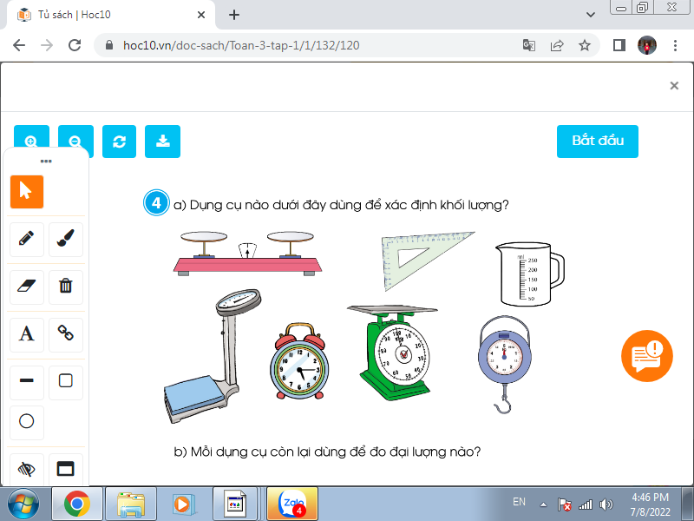  - GV yêu cầu HS quan sát hình vẽ, nêu tên các công cụ đo và nói về tác dụng của từng công cụ đo.  - GV quan sát các nhóm làm việc, có thể đặt câu hỏi cho HS chia sẻ.  - GV gọi HS báo cáo trước lớp.  + Dụng cụ nào để xác định khối lượng?  + Các dụng cụ còn lại dùng để đo đại lượng nào?  - GV mời HS khác nhận xét.  + Ngoài các công cụ đo trên, em còn biết công cụ đo nào khác?  + Em và những người thân đã sử dụng các công cụ đo trên vào việc nào?  - GV nhận xét, khen ngợi HS liên hệ tốt Kết luận: Mỗi đơn vị đo sẽ có công cụ đo tương ứng. Trong thực tế cuộc sống, có rất nhiều công cụ đo khác nhau giúp con người đo đạc dễ dàng phục vụ cho nhu cầu đa dạng của cuộc sống.  Bài 5: (Làm việc cá nhân)  Vẽ đoạn thẳng AB dài 4cm. Vẽ đoạn thẳng CD dài gấp 2 lần đoạn thẳng AB. Vẽ đoạn thẳng MN dài bằng độ dài đoạn thẳng AB giảm đi 2 lần.  - GV yêu cầu HS nêu đề bài  + Bài tập yêu cầu gì?  + Các em cần vẽ mấy đoạn thẳng?  + Bài cho biết số đo đoạn thẳng nào?  + Độ dài đoạn thẳng CD như thế nào so với độ dài đoạn thẳng AB?  + Độ dài đoạn thẳng MN như thế nào so với độ dài đoạn thẳng AB?  - Gọi HS nêu cách vẽ đoạn thẳng AB?  - GV yêu cầu HS dùng thước kẻ có vạch cm thực hành vẽ đoạn thẳng theo yêu cầu vào vở.  - Gọi HS thực hành trên bảng lớp  - Gọi HS chia sẻ cách xác định độ dài đoạn thẳng CD, MN.  - GV và HS nhận xét bài trên bảng, Củng cố lại kiến thức gấp một số lên một số lần, giảm một số đi một số lần, cách vẽ đoạn thẳng có độ dài cho trước.  Bài 6. (Làm việc nhóm 4)  Có 120g nấm hương khô, sau khi ngâm nước số nấm hương đó cân nặng 407g. Hỏi sau khi ngâm nước lượng nấm hương đó nặng thêm bao nhiêu gam?  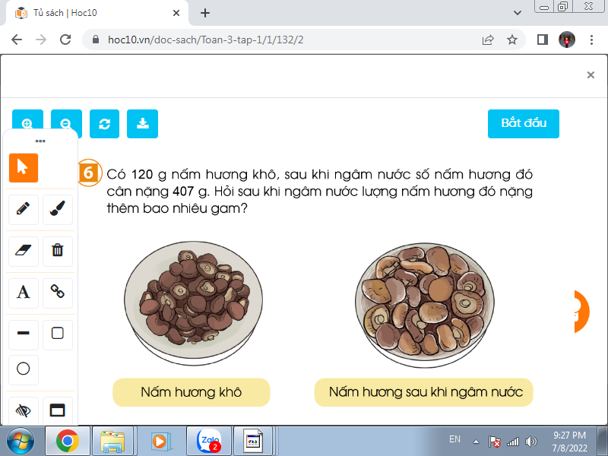  - GV gọi HS đọc yêu cầu của bài.  - GV chia lớp thành các nhóm 4, thảo luận và làm bài giải trên phiếu bài tập nhóm theo câu hỏi:  + Nấm hương khô nặng bao nhiêu gam?  + Sau khi ngâm nước, số nấm hương đó cân nặng bao nhiêu gam?  + Vậy sau khi ngâm nước, lượng nấm hương đó nặng thêm bao nhiêu gam? Vì sao lượng nấm hương đó nặng thêm?  - Gọi các nhóm trình bày, nhận xét lẫn nhau.  - GV nhận xét tuyên dương các nhóm.  - GV cho HS ghi lại bài giải vào vở.  + Các em biết gì về nấm hương?  GDHS:Nấm hương là một loại thực phẩm thường dùng để tạo thêm hương vị cho món ăn hoặc dùng làm thuốc trong đông y. Nó có chứa rất nhiều chất dinh dưỡng, đem lại nhiều lợi ích cho sức khỏe của con người. Vì vậy các em nên ăn nấm hương để tăng cường sức khỏe cho bản thân. | - 1 HS đọc to, lớp theo dõi  - HS quan sát hình vẽ, trao đổi theo cặp về các công cụ đo và nói về tác dụng của từng công cụ đo.  - HS trao đổi trước lớp: 2 em lên bảng chỉ vào từng hình và nói cho các bạn nghe  + HS1: Những dụng cụ dùng để xác định khối lượng là: cân đĩa, cân đồng hồ, cân móc và cân sức khỏe.  + HS2: Ê ke dùng để xác định góc vuông.  Bình chia độ dùng để đo thể tích. Đồng hồ dùng để đo thời gian.  - HS khác nhận xét, bổ sung.  + HS nêu: Cân tiểu li, cân phân tích điện tử, ca chia độ, cốc chia độ, lịch, ...  + HS nối tiếp chia sẻ. VD:  Em dùng cân đồng hồ để kiểm tra cân nặng của con gà giúp mẹ.  Mẹ em dùng cân tạ để cân ổi bán.  Em dùng bình có vạch chia độ để pha sữa cho em bé...  - HS lắng nghe, ghi nhớ.  - 1 HS nêu đề bài.  + Bài yêu cầu vẽ đoạn thẳng  + Vẽ 3 đoạn thẳng  + Đoạn thẳng AB dài 4cm.  + Độ dài đoạn thẳng CD gấp 2 lần độ dài đoạn thẳng AB.  + Độ dài đoạn thẳng MN bằng độ dài đoạn thẳng AB giảm đi 2 lần.  - 1HS chia sẻ, lớp theo dõi nhận xét  - HS làm việc cá nhân vào vở. Đổi chéo vở kiểm tra bài.  - 1 HS thực hành vẽ 3 đoạn thẳng trên bảng lớp.  - HS nêu cách xác định đoạn thẳng cần vẽ:  + Độ dài đoạn thẳng CD là:4 x 2 = 8 (cm)  + Độ dài đoạn thẳng MN là:4 : 2 = 2 (cm)  - HS lắng nghe  - HS đọc, xác định YC của bài.  - HS làm việc nhóm 4. Thảo luận và hoàn thành bài tập vào phiếu bài tập nhóm.  + Nấm hương khô nặng 120g.  + Sau khi ngâm nước, số nấm hương đó cân nặng 407g.  + Trao đổi trả lời  - Đại diện các nhóm chia sẻ bài làm:  Bài giải  Sau khi ngâm nước lượng nấm hương đó nặng thêm số gam là:  407 – 120 = 287(g)  Đáp số: 287 g nấm hương  - Các nhóm nhận xét lẫn nhau.  - HS ghi lại bài giải vào vở.  - HS chia sẻ trước lớp  - HS lắng nghe, ghi nhớ.
3. Vận dụng.
- Mục tiêu:
+ Củng cố những kiến thức đã học trong tiết học để học sinh khắc sâu nội dung.
+ Vận dụng kiến thức đã học vào thực tiễn.
+ Tạo không khí vui vẻ, hào hứng, lưu luyến sau khi học sinh bài học.
- Cách tiến hành:
- GV tổ chức trò chơi “Ai thông minh hơn”.  - GV chia lớp thành 3 đội chơi.  - Cách chơi: GV đưa ra một số tình huống thực tế, yêu cầu các đội chơi suy nghĩ, ước lượng đưa ra câu trả lời thật nhanh và chính xác. Nếu trả lời đúng sẽ giành về lá cờ thi đua cho đội của mình, nếu sai sẽ mất lượt chơi, nhóm khác sẽ thay thế. Tổng kết trò chơi đội nào giành được nhiều lá cờ sẽ là đội thắng cuộc.  + Em hãy cho biết cốc nước này đựng được khoảng bao nhiêu ml nước?  + Hộp phấn này nặng khoảng bao nhiêu gam?  + Quả ổi này cân nặng bao nhiêu ?...  - GV Nhận xét, tuyên dương đội thắng cuộc.  - Nhận xét tiết học. |  |  | - HS lắng nghe, nắm được cách chơi và luật chơi.  - HS tham gia chơi theo yêu cầu của GV.  - HS lắng nghe, rút kinh nghiệm
IV. Điều chỉnh sau bài dạy:
.......................................................................................................................................
.......................................................................................................................................
.......................................................................................................................................
TOÁN
Bài 58: ÔN TẬP CHUNG (T1) – Trang 121

I. YÊU CẦU CẦN ĐẠT:
1. Năng lực đặc thù.
- Ôn tập các phép tính cộng, trừ, nhân, chia các số trong phạm vi 1000 và vận dụng để giải quyết vấn đề thực tế.
- Nhận biết và xác định được một phần mấy của một hình cho trước.
- Phát triển năng lực lập luận, tư duy toán học và năng lực giao tiếp toán học.
2. Năng lực chung.
- Năng lực tự chủ, tự học: Chủ động học tập, tìm hiểu nội dung bài học. Biết lắng nghe và trả lời nội dung trong bài học.
- Năng lực giải quyết vấn đề và sang tạo: tham gia tích cực trò chơi, vậndụng.
- Năng lực giao tiếp và hợp tác: Thực hiện tốt nhiệm vụ trong hoạt động nhóm.
3. Phẩm chất.
- Phẩm chất nhân ái: Có ý thức giúp đỡ lẫn nhau trong hoạt động nhóm để hoàn thành nhiệm vụ.
- Phẩm chất chăm chỉ: Chăm chỉ suy nghĩ, trả lời câu hỏi; làm tốt các bài tập.
- Phẩm chất trách nhiệm: Giữ trật tự, biết lắng nghe, học tập nghiêm túc.
II.ĐỒ DÙNG DẠY HỌC
- Kế hoạch bài dạy, bài giảng Power point.
- SGK và các thiết bị, học liệu phụ vụ cho tiết dạy.

III. HOẠT ĐỘNG DẠY HỌC
Hoạt động của giáo viên |  | Hoạt động của học sinh
1. Khởi động:
- Mục tiêu: + Tạo không khí vui vẻ, khấn khởi trước giờ học.
+ Kiểm tra kiến thức đã học của học sinh ở bài trước.
- Cách tiến hành:
- GV tổ chức trò chơi “Đố bạn” để khởi động bài học.  + Câu 1: 35 + 0 = ?  + Câu 2: 29 – 0 = ?  + Câu 3: 46 x 0 = ?  + Câu 4: 0 : 28 = ?  + Câu 5: 1 x 99 = ?  - GV Nhận xét, tuyên dương.  - GV dẫn dắt vào bài mới: Ôn tập chung ( Tiết 1) |  | - HS tham gia trò chơi  + 35 + 0 = 35  + 29 – 0 = 29  + 46 x 0 = 0  + 0 : 28 = 0  + 1 x 99 = 99  - HS lắng nghe, nhắc lại tên bài học.
2. Luyện tập:
- Mục tiêu:
+ Thực hiện được cộng, trừ, nhân, chia các số trong phạm vi 1 000 và vận dụng để giải quyết vấn đề thực tế.
+ Nhận biết và xác định được một phần mấy của một hình cho trước.
- Cách tiến hành:
Bài 1.  a) Tính nhẩm (Làm việc cả lớp)  - Yêu cầu HS nêu đề bài  - GV tổ chức cho HS chơi Trò chơi “Truyền điện” để cùng hỏi đáp về kết quả của các phép tính.  - GV theo dõi HS chơi trò chơi và hỗ trợ nếu cần.  - GV nhận xét, tuyên dương.  b) Đã tô màu vào một phần mấy mỗi hình sau? (Làm việc theo cặp)  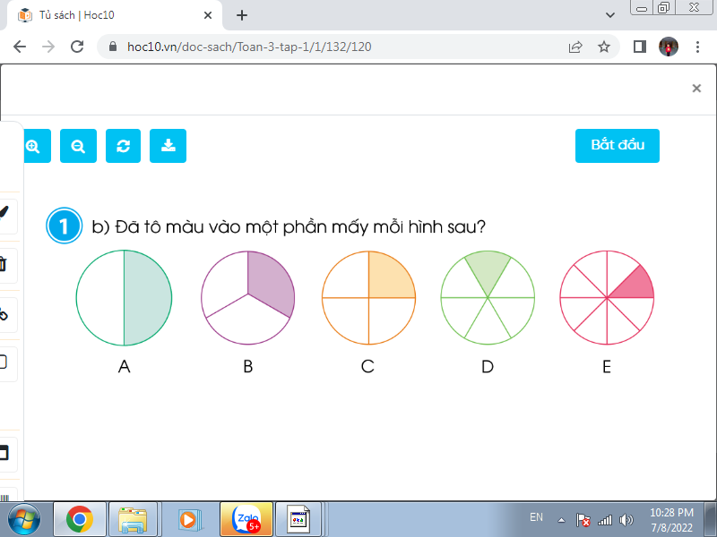  - Cho HS nêu yêu cầu bài  - GV tổ chức cho HS làm việc cặp đôi: quan sát kĩ từng hình rồi nêu phép tính tươngứng.  - Tổ chức báo cáo kết quả trước lớp  - GV nhận xét, tuyên dương.  Bài 2: (Làm việc cá nhân)  a) Đặt tính rồi tính  - GV cho HS nêu yêu cầu bài  - GV cho HS làm việc cá nhân đặt tính và tính các phần vào vở.  - GV gọi HS lên bảng chữa bài  - Tổ chức chữa bài, nhận xét.  Chốt cách đặt tính và tính các phép tính nhân, chia số có hai, ba chữ số với (cho) số có một chữ số.  b) Tính giá trị của các biểu thức  - GV cho HS nêu yêu cầu bài  - GV cho HS nhận xét về các phép tính và nêu trình tự tính của từng biểu thức.  - Cho HS làm bài cá nhân vào vở, 4 HS lên bảng làm bài.  + Hãy nêu lại các tính chất cộng, trừ, nhân với số 0 và số 0 chia cho một số?  Chốt trình tự thực hiện tính giá trị biểu thức và tính chất cộng, trừ, nhân với số 0 và số 0 chia cho một số.  Bài 3. Một xe vận chuyển hàng trong siêu thị mỗi chuyến chở được nhiều nhất 5 thùng hàng.  - GV yêu cầu HS đọc đề bài.  - Cho HS thảo luận nhóm 4 để phân tích và tìm hướng giải cho bài toán.  - Tổ chức phân tích bài toán trước lớp.  + Muốn biết cần vận chuyển ít nhất mấy chuyến để hết 55 thùng hàng ta làm như thế nào?  + Mỗi thùng hàng cân nặng 100 kg, muốn biết mỗi chuyến xe đó vận chuyển được bao nhiêu ki-lô-gam hàng ta thực hiện phép tính gì?  - Cho HS làm bài cá nhân vào vở, GV quan sát, giúp đỡ.  - Gọi HS chữa bài.  - Tổ chức nhận xét, đối chiếu bài làm  - GV nhận xét tuyên dương. | - 1- 2 HS nêu  - HS tham gia trò chơi: Bạn đầu tiên nêu phép tính thứ nhất và chỉ định bạn thứ 2 trả lời. Nếu bạn thứ 2 trả lời đúng sẽ được nêu phép tính thứ 2 và chỉ định bạn tiếp theo trả lời. Nếu bạn nào trả lời sai bạn đó sẽ phải nhảy lò cò quanh lớp. Trò chơi cứ thế tiếp diễn cho đến khi có tín hiệu kết thúc từ giáo viên.  - 1 HS nêu yêu cầu bài  - HS có thể hỏi đáp lẫn nhau để thực hiện yêu cầu bài. Ví dụ:  + Bạn cho tôi biết hình A được chia thành mấy phần bằng nhau? (2 phần)  + Hình A được tô màu mấy phần? (1 phần)  + Vậy hình A đã được tô màu một phần mấy? ($Tô màu\frac{1}{2}$)  Cứ như vậy HS xác định được các hình còn lại.  - Đại diện một số cặp báo cáo:  B: $\frac{1}{3}$ C: $\frac{1}{4}$ D: $\frac{1}{6}$ E: $\frac{1}{8}$  - 1 HS nêu yêu cầu bài  - Các cá nhân làm bài. Đổi chéo vở kiểm tra lẫn nhau.  - 4 HS chữa bài trên bảng  - HS chia sẻ cách làm  - Nhận xét, đánh giá  - 1 HS nêu đề bài.  - Lần lượt HS nhận xét:  + Biểu thức 1 gồm các phép tính trừ, chia ta thực hiện chia trước, trừ sau  + Biểu thức 2 gồm các phép tính chia, nhân ta thực hiện từ trái qua phải.  + Biểu thức thứ ba và thứ tư có dấu ngoặc đơn ta thực hiện trong ngoặc trước, ngoài ngoặc sau.  - HS thực hiện theo yêu cầu của GV.  (36 + 0) x 1 = 36 x 1  = 36  (36 +1) x 0 = 37 x 0  = 0  - Lần lượt HS nêu:  + Số nào cộng, trừ với số 0 đều bằng chính số đó.  + Số nào nhân với 0 cũng bằng 0.  + 0 chia cho số nào cũng bằng 0.  - Vài HS nêu lại  - 2 HS đọc đề bài  - Các nhóm trưởng điều hành các bạn phân tích bài toán và nêu hướng giải.  - 2 HS phân tích bài toán phần a và phần b.  + Ta thực hiện phép tính chia 55 : 5  + Ta thực hiện phép tính nhân 100 x 5  - HS làm bài vào vở, đổi chéo kiểm tra lẫn nhau  - 2 HS lên bảng làm  Bài giải  a) Để vận chuyển hết 55 thùng hàng, chiếc xe cần vận chuyển ít nhất số chuyến là:  55 : 5 = 11 (chuyến)  Đáp số: 11 chuyến  b) Mỗi chuyến xe đó vận chuyển được nhiều nhất số ki-lô-gam hàng là:  100 x 5 = 500 (kg)  Đáp số: 500 kg hàng  - HS nhận xét, bổ sung.
  3 x 4  4 x 6  7 x 3  6 x 9 | 24 : 6  40 : 8  27 : 9  18 : 3 | 7 x 8  8 x 7  56 : 7  56 : 8
  34 x 2 | 121 x 4 | 85 : 2 | 669 : 3
  54 – 0 : 95  54 : 9 x 0 | (36 + 0) x 1  (36 + 1) x 0
  a) Hỏi chiếc xe đó cần vận chuyển ít nhất mấy chuyến để hết 55 thùng hàng?  b)Mỗi thùng hàng cân nặng 100 kg. Hỏi mỗi chuyến xe đó đã vận chuyển được bao nhiêu ki-lô-gam hàng? | 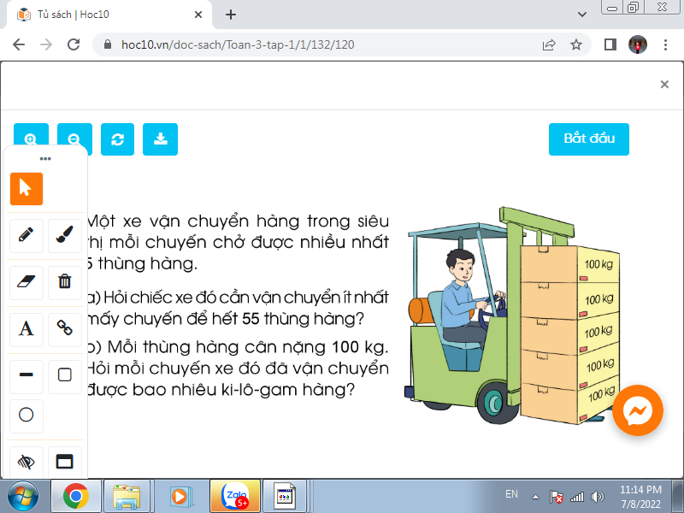
    x | 34
    x | 2
     | 68
    x | 121
    x | 4
     | 484
    85 | 2
    8 | 42
    05 | 42
    4 | 42
    1
    669 | 3
    6 | 223
    06 | 223
    6 | 223
    09
    9
    0
  54 – 0 : 9 = 54 – 0  = 54 | 54 : 9 x 0 = 6 x 0  = 0
3. Vận dụng.
- Mục tiêu:
+ Củng cố những kiến thức đã học trong tiết học để học sinh khắc sâu nội dung.
+ Vận dụng kiến thức đã học vào thực tiễn.
+ Tạo không khí vui vẻ, hào hứng, lưu luyến sau khi học sinh bài học.
- Cách tiến hành:
- GV tổ chức trò chơi “Ai nhanh, ai đúng” về cộng, trừ, nhân, chia các số trong phạm vi 1000.  - GV chiếu nội dung, gọi HS trả lời nhanh.  + 45 + (62 + 38 ) = ?  + 182 – ( 96 – 54) = ?  + 0 x 5 x 12 = ?  + 30 : 5 x 0 = ?  + 6 x ( 6 – 6 ) = ?  - GV Nhận xét, tuyên dương HS chơi tốt.  - Nhận xét tiết học. |  |  | - HS chơi cá nhân. Ai nhanh, đúng được khen.  + 45 + (62 + 38 ) = 145  + 182 – ( 96 – 54) = 137  + 0 x 5 x 12 = 0  + 30 : 5 x 0 = 0  + 6 x ( 6 – 6 ) = 0  - HS lắng nghe
IV. Điều chỉnh sau bài dạy:
.......................................................................................................................................
.......................................................................................................................................
.......................................................................................................................................
----------------------------------------------

TOÁN
Bài 58: ÔN TẬP CHUNG (T2) – Trang 122

I. YÊU CẦU CẦN ĐẠT:
1. Năng lực đặc thù.
- Ôn tập nhận biết hình tam giác, hình tứ giác. Thực hiện thành thạo cách dùng
ê ke kiểm tra góc vuông, góc không vuông.
- Giải quyết các vấn đề liên quan đến so sánh cân nặng của một số vật.
- Thực hiện tính được chu vi hình chữ nhật.
- Phát triển năng lực lập luận, tư duy toán học và năng lực giao tiếp toán học.
2. Năng lực chung.
- Năng lực tự chủ, tự học: Chủ động học tập, tìm hiểu nội dung bài học. Biết lắng nghe và trả lời nội dung trong bài học.
- Năng lực giải quyết vấn đề và sáng tạo: tham gia tích cực trò chơi, vận dụng.
- Năng lực giao tiếp và hợp tác: Thực hiện tốt nhiệm vụ trong hoạt động nhóm.
3. Phẩm chất.
- Phẩm chất nhân ái: Có ý thức giúp đỡ lẫn nhau trong hoạt động nhóm để hoàn thành nhiệm vụ.
- Phẩm chất chăm chỉ: Chăm chỉ suy nghĩ, trả lời câu hỏi; làm tốt các bài tập.
- Phẩm chất trách nhiệm: Giữ trật tự, biết lắng nghe, học tập nghiêm túc.
II. ĐỒ DÙNG DẠY HỌC
- Kế hoạch bài dạy, bài giảng Power point.
- SGK và các thiết bị, học liệu phụ vụ cho tiết dạy.

III. HOẠT ĐỘNG DẠY HỌC
Hoạt động của giáo viên |  |  | Hoạt động của học sinh
1. Khởi động:
- Mục tiêu: + Tạo không khí vui vẻ, khấn khởi trước giờ học.
+ Kiểm tra kiến thức đã học của học sinh ở bài trước.
- Cách tiến hành:
- GV tổ chức trò chơi “Đố bạn” để khởi động bài học.  + Câu 1: 35 + 1= ?  + Câu 2: 29 – 29 = ?  + Câu 3: 0 x 3 x 12 = ?  + Câu 4: 0 : 28 x 5= ?  + Câu 5: 1 – 2 + 3 = ?  - GV Nhận xét, tuyên dương.  - GV dẫn dắt vào bài mới: Ôn tập chung ( Tiết 2). |  |  | - HS tham gia trò chơi  + 35 + 1 = 36  + 29 – 29 = 0  + 0 x 3 x 12 = 0  + 0 : 28 x 5= 0  + 1 – 2 + 3 = 2  - HS lắng nghe.
2. Luyện tập:
- Mục tiêu:
+ Ôn tập nhận biết hình tam giác, hình tứ giác. Thực hiện thành thạo cách dùng
ê ke kiểm tra góc vuông, góc không vuông.
+ Thực hiện tính được chu vi hình chữ nhật.
- Cách tiến hành:
Bài 4. (Làm việc theo cặp)  a)Tìm và đọc tên hình tam giác, hình tứ giác dưới đây:  - Yêu cầu HS nêu đề bài  - Cho HS thảo luận theo cặp để làm bài  - GV theo dõi và hỗ trợ HS nếu cần.  - Tổ chức báo cáo trước lớp  - GV và HS cùng nhận xét, đánh giá  b) Dùng ê ke để kiểm tra xem hình nào ở câu a có góc vuông.  - HS làm việc cặp đôi  - Gọi HS báo cáo kết quả  - GV nhận xét, tuyên dương.  Chốt:Hình tam giác có 3 đỉnh và 3 cạnh; hình tứ giác có 4 đỉnh và 4 cạnh.  Bài 5: (Làm việc cá nhân)  - GV cho HS đọc bài toán, phân tích.  + Bài toán cho biết gì và yêu cầu gì?  + Tấm thảm có dạng hình gì?  + Nêu lại cách tính chu vi hình chữ nhật?  - GV cho HS làm việc cá nhân vào vở bài tập rồi chữa bài.  - GV và HS nhận xét, tuyên dương.  - Tổ chức chữa bài, nhận xét.  - Cho HS nêu thêm và thực hiện 1 bài toán thực tế liên quan đến tính chu vi hình chữ nhật.  - GV nhận xét, tuyên dương. | - 1 HS nêu yêu cầu bài  - Các cặp trao đổi, hỏi đáp để tìm ra các hình tam giác, hình tứ giác và đọc tên các hình đó.  - Đại diện một số cặp báo cáo kết quả:  - Lớp theo dõi, nhận xét.  - Các cặp dùng ê ke để kiểm tra và báo cáo kết quả:  + Hình tứ giác LMNK có góc vuông đỉnh M và đỉnh N.  + Hình KMNPI có góc vuông đỉnh K, cạnh KI, KM.  - Nhận xét, đánh giá.  - 1 HS dọc bài toán  + Bài toán cho biết tấm thảm có chiều dài 8m, chiều rộng 4m. Bài toán yên cầu tính chu vi tấm thảm.  + Tấm thảm có dạng hình chữ nhật.  + Ta lấy chiều dài cộng với chiều rộng (cùng đơn vị đo) rồi nhân với 2.  - Các cá nhân làm bài vào vở. 1 HS chữa bài trên bảng.  Bài giải  Chu vi tấm thảm là:  (8 + 4) x 2 = 24 (m)  Đáp số: 24 m  - Lớp đối chiếu bài, nhận xét.  - HS nêu: tính chu vi mặt bàn học sinh, tính chu vi cửa sổ lớp học, ... HS tự đặt đề toán rồi làm bài, báo cáo.
  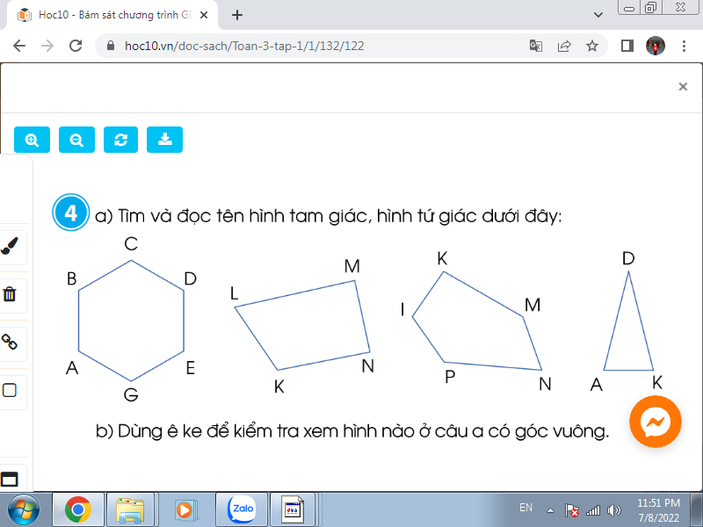
  Một tấm thảm trải sàn có kích thước như hình vẽ dưới đây. Tính chu vi tấm thảm. | 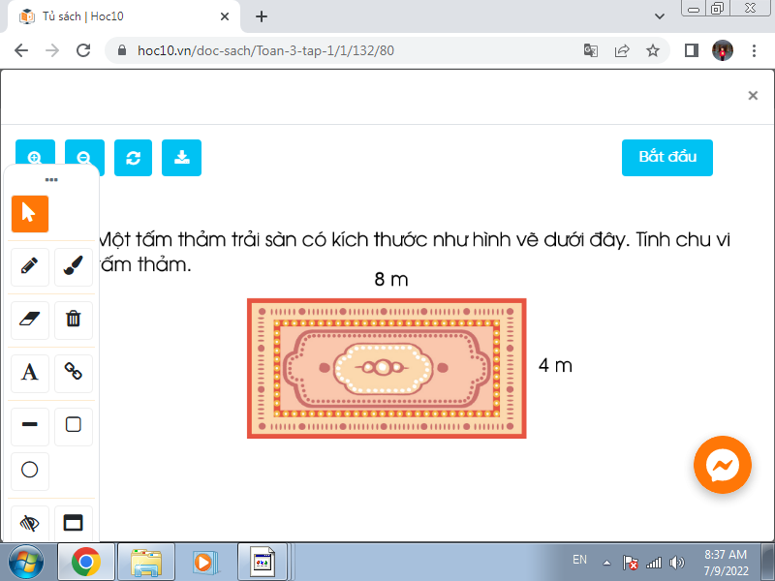
  Hình tứ giác LMNK | Hình tam giác DAK
3. Vận dụng
- Mục tiêu:
+ Giải quyết các vấn đề liên quan đến so sánh cân nặng của một số vật.
+ Vận dụng kiến thức đã học vào thực tiễn.
+ Tạo không khí vui vẻ, hào hứng sau bài học.
- Cách tiến hành:
Bài 6: Quan sát hình vẽ, chọn chữ đặt trước đáp án đúng. (Làm việc cả lớp)  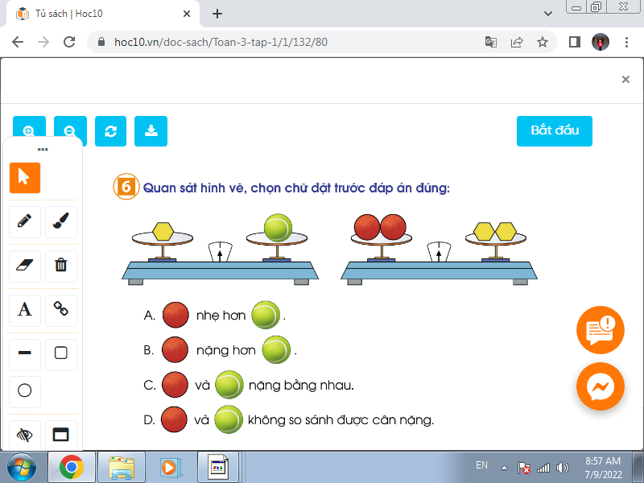  - Cho HS nêu yêu cầu của bài.  - Cho HS quan sát hình vẽ, lập luận để so sánh cân nặng của hai vật màu xanh và màu đỏ.  - Cho HS làm bài cá nhân vào vở, 3 HS lên bảng làm bài.  - Đáp án đúng là đáp án nào?  - GV nhận xét, tuyên dương.  Củng cố cách so sánh cân nặng của một số vật trên cân đĩa. |  | - 1 HS nêu yêu cầu của bài  - HS quan sát, trả lời.  Cân nặng của vật màu đỏ và vật màu xanh được so sánh với nhau bằng chiếc cân 2 đĩa.  + Quan sát hình bên trái: Cân ở vị trí thăng bằng, nên cân nặng của vật màu vàng bằng cân nặng của vật màu xanh.  + Quan sát hình bên phải: Cân ở vị trí thăng bằng, nên cân nặng của vật màu vàng bằng cân nặng của vật màu đỏ. Kết luận: Cân nặng của vật màu đỏ và vật màu xanh bằng nhau. (Vì cùng bằng cân nặng của vật màu vàng).  - Đáp án C
IV. Điều chỉnh sau bài dạy:
.......................................................................................................................................
.......................................................................................................................................
.......................................................................................................................................
---------------------------------------------------------
TOÁN
Bài 59: CÁC SỐ TRONG PHẠM VI 10 000 – Trang 4

I. YÊU CẦU CẦN ĐẠT:
1. Năng lực đặc thù.
- Đếm, đọc, viết được các số trong phạm vi 10 000.
- Nhận biết được 10 nghìn = 1 chục nghìn, nhận biết được các số tròn nghìn.
Điền được các số tròn trăm, tròn nghìn liên tiếp đến 10 000.
- Phát triển năng lực lập luận, tư duy toán học và năng lực giao tiếp toán học
2. Năng lực chung.
- Năng lực tự chủ, tự học: Chủ động học tập, tìm hiểu nội dung bài học. Biết lắng nghe và trả lời nội dung trong bài học.
- Năng lực giải quyết vấn đề và sáng tạo: tham gia tích cực trò chơi, vận dụng.
- Năng lực giao tiếp và hợp tác: Thực hiện tốt nhiệm vụ trong hoạt động nhóm.
3. Phẩm chất.
- Phẩm chất nhân ái: Có ý thức giúp đỡ lẫn nhau trong hoạt động nhóm để hoàn thành nhiệm vụ.
- Phẩm chất chăm chỉ: Chăm chỉ suy nghĩ, trả lời câu hỏi; làm tốt các bài tập.
- Phẩm chất trách nhiệm: Giữ trật tự, biết lắng nghe, học tập nghiêm túc.
II. ĐỒ DÙNG DẠY HỌC
- Kế hoạch bài dạy, bài giảng Power point.
- SGK và các thiết bị, học liệu phụ vụ cho tiết dạy.

III. HOẠT ĐỘNG DẠY HỌC
Hoạt động của giáo viên | Hoạt động của học sinh
1. Khởi động:
- Mục tiêu: + Tạo không khí vui vẻ, khấn khởi trước giờ học.
+ Kiểm tra kiến thức đã học của học sinh ở các bài trước.
- Cách tiến hành:
- GV tổ chức trò chơi “Đố bạn” để khởi động bài học.  + Số nhỏ nhất có 3 chữ số là số nào?  + Số lẻ nhỏ nhất có 3 chữ số là số nào?  + Số lớn nhất có 3 chữ số là số nào?  + Số tròn trăm lớn nhất có 3 chữ số là số nào?  + Số gồm 10 trăm là?  - GV Nhận xét, tuyên dương.  - GV dẫn dắt vào bài mới: Các số trong phạm vi 10 000 (Tiết 1) | - HS tham gia trò chơi  + Số nhỏ nhất có 3 chữ số là số 100.  + Số lẻ nhỏ nhất có 3 chữ số là 101.  + Số lớn nhất có 3 chữ số là số 999.  + Số tròn trăm lớn nhất có 3 chữ số là số 900.  + Số gồm 10 trăm là 1000.  - HS lắng nghe, nhắc lại tên bài học.
2. Hoạt động hình thành kiến thức
- Mục tiêu:
+ Hình thành được các số tròn nghìn và các số tròn trăm trong phạm vi 10 000.
+ Nhận biết được 10 nghìn = 1 chục nghìn, nhận biết được các số tròn nghìn.
- Cách tiến hành: (Hoạt động cả lớp)
a, Hình thành các số tròn nghìn  GV yêu cầu HS thực hiện lấy lần lượt các khối lập phương trong bộ đồ dùng và thao tác theo yêu cầu:  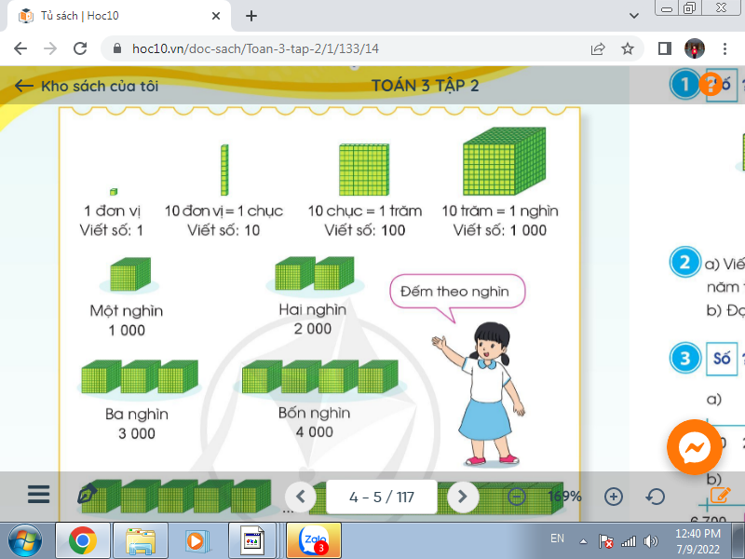  - Lấy 1 khối lập phương và nêu số tương ứng?  - Lấy 10 khối lập phương đơn vị gài lại với nhau và nêu số tương ứng?  Cho HS nhận xét: 10 đơn vị = 1 chục  - Lấy 10 thanh chục gài lại với nhau và nêu số tương ứng?  Cho HS nhận xét: 10 chục = 100 đơn vị  - Lấy 10 tấm trăm gài lại với nhau và nêu số tương ứng?  Cho HS nhận xét:10 trăm = 1000 đơn vị  - Lấy 1 khối nghìn và nêu số tương ứng?  - Lấy 2 khối nghìn và nêu số tương ứng?  - Lấy 3 khối nghìn và nêu số tương ứng?  - Lấy 4 khối nghìn và nêu số tương ứng?  - Tiếp tục cho HS thao tác tương tự cho đến khi được số 10 nghìn.  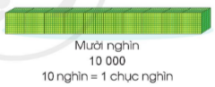  Cho HS nhận xét: 10 nghìn = 1 chục nghìn  - Cho HS đọc và nhận xét về các số:  1 000; 2000; 3 000; ...; 10 000.  - GV nhận xét, tuyên dương.  GV giới thiệu: 10 000 còn đọc là một vạn  b, Hình thành các số tròn trăm trong phạm vi 10 000  - Yêu cầu HS lấy ra 3 khối nghìn, lấy thêm 2 tấm trăm và nêu số tương ứng?  - Cho HS viết số 3 200 vào bảng con  - GV nhận xét, tuyên dương.  - Hướng dẫn tương tự với các số 5 100;  4 700; 6 200  - Hướng dẫn HS đọc lại và nhận xét về các số trên.  - GV viết bảng: 5 100; 4 700; 6 200 là các số tròn trăm trong phạm vi 10 000. | HS thao tác theo hướng dẫn của GV  - HS lấy 1 khối lập phương trong bộ đồ dùng. Nêu số: 1 đơn vị  - HS thao tác theo yêu cầu.  Nêu số: 10 đơn vị  - HS nêu: 10 đơn vị = 1 chục  - HS thao tác theo yêu cầu.  Nêu số: 10 chục  - HS nêu.  - HS thao tác theo yêu cầu.  Nêu số: 10 trăm  - HS nêu: 10 trăm = 1000 đơn vị  - HS thao tác. Nêu số: 1 000  - HS thao tác. Nêu số: 2 000  - HS thao tác. Nêu số: 3 000  - HS thao tác. Nêu số: 4 000  - HS thao tác theo yêu cầu.  - HS nêu: 10 nghìn = 1 chục nghìn  - HS đọc và nhận xét: Đây là các số tròn nghìn.  - HS nhắc lại (cá nhân, nhóm)  - HS thao tác. Nêu số: 3 200  - HS viết bảng con  - HS thực hiện theo yêu cầu  - HS đọc. Nhận xét: Đây là các số tròn trăm trong phạm vi 10 000.
  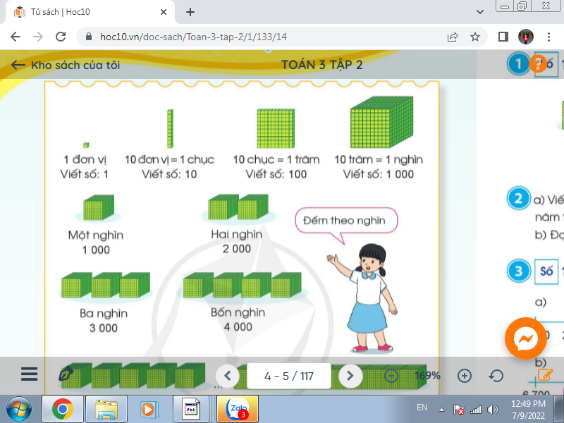
  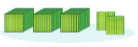 | Ba nghìn hai trăm  3200
3. Luyện tập
- Mục tiêu:
+ Đếm, đọc, viết được các số trong phạm vi 10 000.
+ Điền được các số tròn trăm, tròn nghìn liên tiếp đến 10 000.
- Cách tiến hành:
Bài 1: Số ? (Hoạt động cá nhân)  - Cho HS nêu yêu cầu bài.  - GV cho HS quan sát hình và điền số vào vở bài tập.  - Tổ chức báo cáo trước lớp.  - Cho HS nhận xét về các số vừa điền.  - GV nhận xét, tuyên dương.  Bài 2: (Hoạt động cặp đôi)  a) Viết các số sau: sáu nghìn, mười nghìn, một nghìn ba trăm, bốn nghìn năm trăm, bảy nghìn tám trăm.  b) Đọc các số sau: 7 000; 5 300; 8 400;  9 000; 10 000.  - Cho HS nêu yêu cầu bài.  - Cho HS trao đổi cặp đôi làm bài.  - Yêu cầu HS báo cáo trước lớp.  - GV nhận xét, tuyên dương.  Bài 3: Số ? (Hoạt động nhóm 4)  - Cho HS nêu yêu cầu bài.  - Cho HS trao đổi nhóm 4 để điền hoàn thành tia số vào vở bài tập sau đó báo cáo.  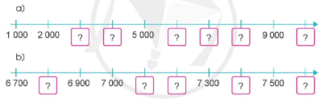  - Yêu cầu HS nhận xét từng tia số  - GV Nhận xét, tuyên dương.  - Gọi HS đọc lại các số trên tia số.  Bài 4: Đếm, viết rồi đọc số khối lập phương (Hoạt động cả lớp)  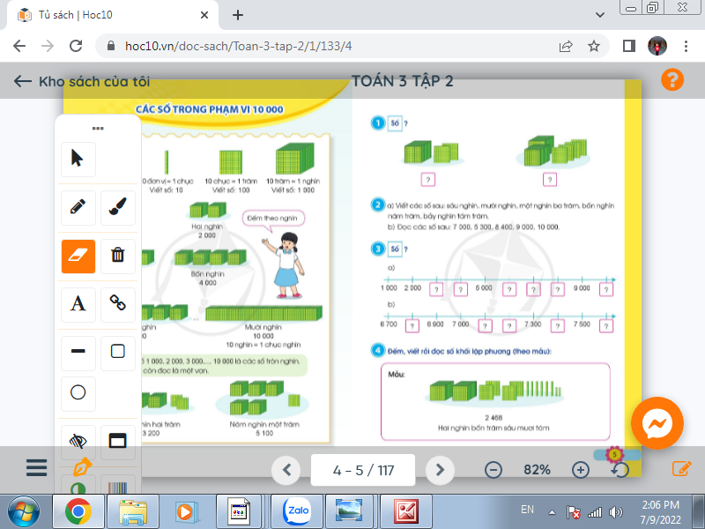  - Cho HS nêu yêu cầu bài.  - Yêu cầu HS quan sát và phân tích mẫu.  - Gọi HS viết số, đọc số.  - Nhận xét, tuyên dương  - GV chiếu các khối lập phương, yêu cầu HS quan sát, viết số vào bảng con và đọc số.  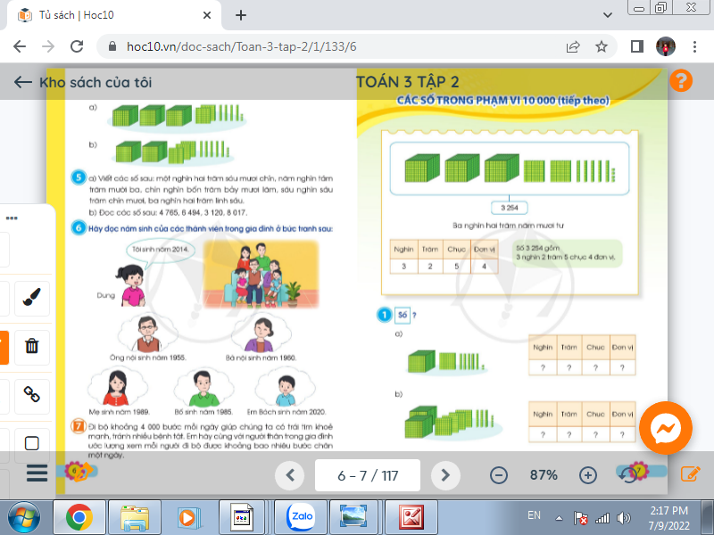  - Yêu cầu HS giải thích cách làm bài.  - Nhận xét, khen ngợi  - GV đưa thêm các số: 1 782; 3 541; ...  Yêu cầu HS lấy trong bộ đồ dùng các khối lập phương tương ứng bày lên mặt bàn.  - GV và HS cùng nhận xét.  Chốt cách đọc, viết các số trong phạm vi 10 000 | - HS nêu yêu cầu bài 1.  - HS làm việc cá nhân vào vở bài tập. Đổi chéo vở kiểm tra lẫn nhau.  - Một số HS báo cáo kết quả.  - HS nhận xét: Đó là các số tròn trăm trong phạm vi 10 000.  - HS nêu yêu cầu bài 2  - Các cặp trao đổi, làm bài vào vở.  - Trưởng ban học tập gọi các bạn báo cáo kết quả:  a) Các số viết được lần lượt là: 6 000; 10 000; 1 300; 4 500; 7 800.  b) 7 000: Bảy nghìn  5 300: Năm nghìn ba trăm  8 400: Tám nghìn bốn trăm  9 000: Chín nghìn  10 000: Mười nghìn  - 1 HS nêu yêu cầu bài  - HS trao đổi nhóm 4: Đọc các số đã cho, nhận xét về đặc điểm dãy số, điền tiếp vào tia số trong vở. Báo cáo:  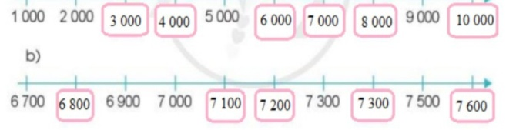  a) Đây là dãy số tròn nghìn liên tiếp từ 1 000 đến 10 000.  b) Đây là dãy số tròn trăm liên tiếp trong phạm vi 10 000.  - HS đọc cá nhân, lớp.  - 1 HS nêu yêu cầu bài, lớp theo dõi.  - HS nêu: có 2 khối nghìn, 4 tấm trăm, 6 thanh chục và 8 khối lập phương rời.  - HS nêu: 2 468  Hai nghìn bốn trăm sáu mươi tám  - HS lắng nghe.  - HS quan sát, đếm, viết số khối lập phương vào bảng con theo yêu cầu của GV  a) 3243: Ba nghìn hai trăm bốn mươi ba.  b) 2354: Hai nghìn ba trăm năm mươi tư.  - HS giải thích số mình viết được.  - HS nhận xét, bổ sung.  - Lần lượt 2 -3 HS thực hành gắn số khối lập phương tương ứng lên bảng, dưới lớp để trên mặt bàn.  - Nhận xét bài trên bảng, đối chiếu bài làm của mình.  - Lắng nghe, rút kinh nghiệm.
  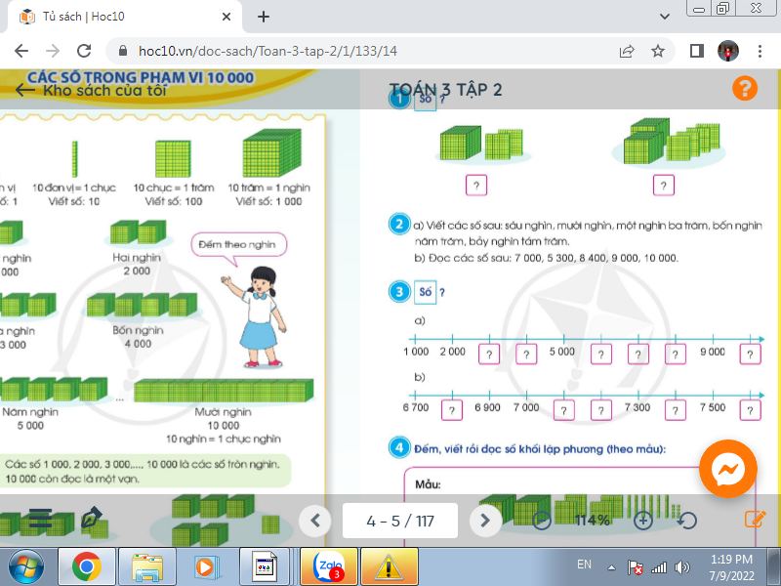
  1200 | 2400
3. Vận dụng
- Mục tiêu:
+ Giải quyết các vấn đề liên quan đến so sánh cân nặng của một số vật.
+ Vận dụng kiến thức đã học vào thực tiễn.
+ Tạo không khí vui vẻ, hào hứng sau bài học.
- Cách tiến hành:
- GV tổ chức trò chơi “Ai nhanh, ai đúng” về số tròn trăm, tròn nghìn liền trước, liền sau trong phạm vi 10 000.  + Số tròn trăm liền trước số 3 500 là số.....  + Số tròn trăm liền sau số 3 500 là số.....  + Số tròn nghìnliền trước số 9 000 là số.....  + Số tròn nghìn liền sau số 9 000 là số.....  - GV Nhận xét, tuyên dương.  - Nhận xét tiết học. | - HS chơi theo hình thức cả lớp  + Ai nhanh, đúng được khen.  + Số tròn trăm liền trước số 3 500 là số 3 400.  + Số tròn trăm liền sau số 3 500 là số 3 600  + Số tròn nghìn liền trước số 9 000 là số 8 000  + Số tròn nghìn liền sau số 9 000 là số 10 000.  - HS lắng nghe
IV. Điều chỉnh sau bài dạy:
....................................................................................................................................
....................................................................................................................................
....................................................................................................................................
-----------------------------------------------------------------

